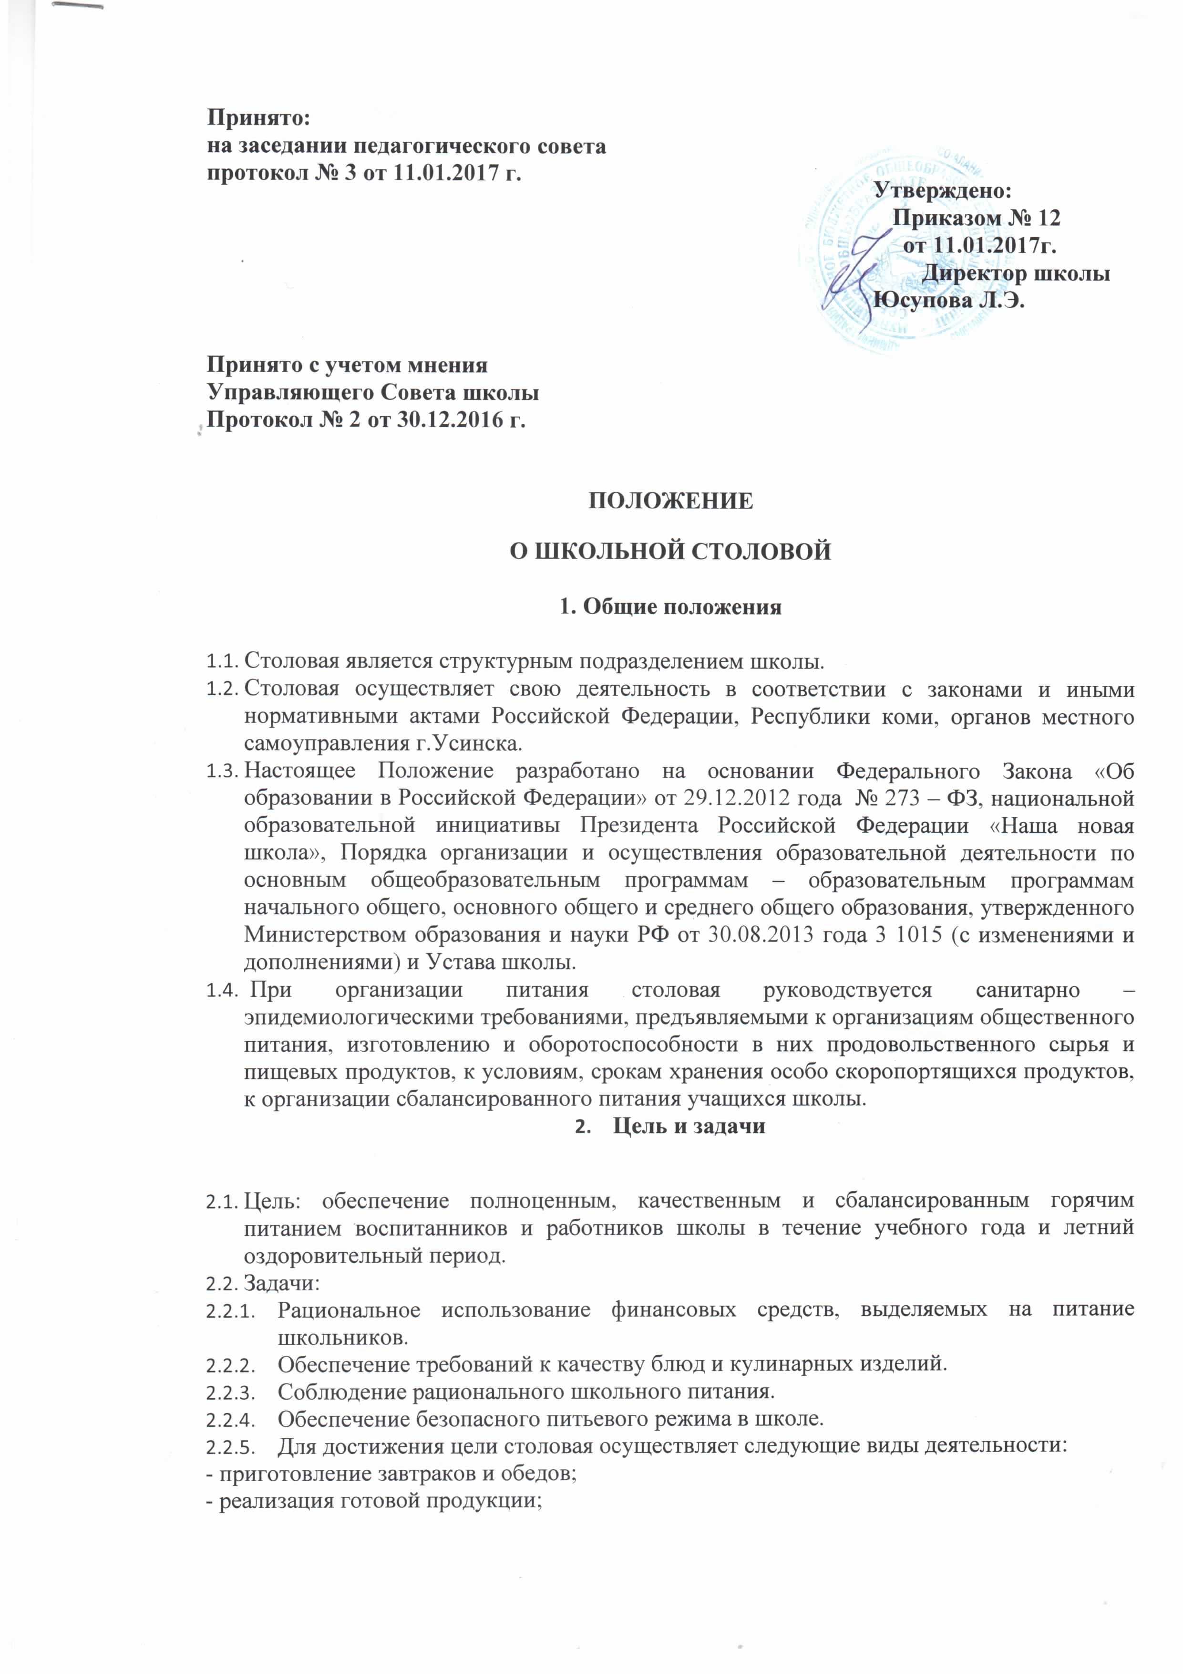

- производство выпечки из теста.

- Содержание
  - Организация питания
    - Для учащихся 1 -11 классов организовано одноразовое горячее питание.
    - Ежедневное меню составляется заведующей производством на основании примерного 10-дневного меню, согласованного с территориальным отделом управления «Роспотребнадзор» по Республике РСО-Алания в городе Владикавказе и утверждается директором комбината школьного питания
    - В летнее время горячее питание получают дети, посещающие лагерь дневного пребывания.
    - Приказом директора в школе создается бракеражная комиссия сроком на один год, в обязанности которой входит контроль качества пищи до приема ее детьми, отметка в журнале бракеража готовой продукции. В состав комиссии могут входить представители:
- администрации
- родительского комитета (Управляющего совета)
- медицинский работник.
3.1.5. Медицинский работник в соответствии с Уставом школы, должностной инструкции несет ответственность за соблюдением санитарно – гигиенических норм, режима и качества питания учащихся.
3.1.6. Для обеспечения своевременного получения горячего питания учащимися школы, накрытия столов, соблюдения гигиенического состояния зала школьной столовой, на основании приказа и штатного расписания, утвержденных директором.
3.1.7. Время получения учащимися школы горячего питания определяется режимом работы столовой и графиком питания, утвержденных приказом директора.
3.1.8 Отпуск питания организуется по классам. Классные руководители (учителя – предметники) сопровождают учащихся и контролируют прием пищи.
3.1.9. Ежедневный учет учащихся, получающих питание, ведут классные руководители, работник, назначенный приказом директора.
3.1.10. О случаях появления в школе пищевых отравлений и острых кишечных инфекций незамедлительно информируется директор и «Роспотребнадзор»
3.2. Управление школьной столовой
3.2.1. Управление школьной столовой осуществляется в соответствии с законодательством Российской Федерации, субъектов Российской Федерации и Уставом школы.
3.2.2. Общее руководство деятельность ю школьной столовой осуществляет директор.
3.2.3. Непосредственное руководство технологическим процессом школьной столовой осуществляет заведующая производством школьной столовой, которая несет ответственность в пределах своей компетенции за организацию и результаты деятельности столовой в соответствии с функциональными обязанностями, предусмотренными квалификационными требованиями, трудовым договором и Уставом школы.
3.2.4.Заведующая производством ведет планово – отчетную документацию в соответствии с требованиями.
3.2.5. Порядок комплектования штат школьной столовой определяется штатным расписанием комбината школьного питания.
3.2.6. Трудовые отношения работников школьной столовой и школы регулируются должностными инструкциями, трудовым договором, условия которого не должны противоречить законодательству Российской Федерации о труде.
4. Права и ответственность
4.1.Работники школьной столовой несут ответственность за:
4.1.1.Качество приготовления пищи
4.1.2. Соблюдение санитарных норм и правил.
4.1.3. Выполнение правил внутреннего трудового распорядка
4.1.4.Соблюдение необходимых условий охраны труда, техники безопасности и пожарной безопасности.
4.1.5. Сохранность, размещение и хранение оборудования.
.1.6. Соблюдение режима работы в соответствии с утвержденным графиком.
4.1.7. Своевременность прохождения медицинского осмотра и санитарно – гигиенической подготовки.
4.2. Работники школьной столовой имеют право:
4.2.1. Запрашивать от администрации школы моющие средства, спецодежду, инвентарь и их своевременное списание.
4.2.2. Вносить на рассмотрение руководства школы предложения по улучшению условий труда.
4.2.3. Знакомиться с документами, определяющими права и обязанности работника по занимаемой должности.
4.2.4. Повышать квалификацию

5. Срок действия
Положение действует до принятия иных нормативных документов, которые являются основанием для внесения дополнений и изменений в данное Положение.

Характеристика школьной столовой

На первом этаже расположена столовая, рассчитанная по
проекту на 200 мест.
,столовая 300 м2
Количество учащихся в школе на сегодняшний день – 591 человека.
Все школьники занимаются в одну смену.
Количество питающихся горячим завтраком –100 учащихся.
Ассортимент блюд школьной столовой
Для питания учащихся в школьной столовой разработано примерные двухнедельное меню. Меню согласовано с главным врачом территориального Центра Государственного Санитарно-эпидемиологического контроля и утверждено директором школы.
Меню составлено с целью обеспечения наиболее полноценного питания школьников разных возрастов при минимальной его стоимости. В меню довольно разнообразный ассортимент блюд.

Оборудование и организация работы школьной столовой
По характеру производства столовая школы относится к типу-столовая
образовательного учреждения, работающая на продовольственном сырье и на
полуфабрикатах, она производит и реализует блюда в соответствии с разнообразным по дням недели
Столовая встроена в основное здание школы и включают в себя следующие группы
помещений:
- обеденный зал с раздаточной;
- производственное помещение;
- умывальник для посетителей;
Оборудование школьной столовой составляют электроплита (1 шт.),3 бытовых холодильника: 1-ый - для хранения молочной продукции (сметана, масло сливочное,
молоко); 2-ой – для мясной продукции (колбасы, сосиски, сардельки) и один морозильник.
Посудомоечная машина
В обеденном зале установлены столы стандартной облегченной конструкции. В обеденном зале размещены четыре умывальника
Штат работников столовой – 2 человека: повар (1 чел.), кухонный рабочий (1 чел.).
Рабочий день начинается в 8.00 и заканчивается в 16.00
Контроль за качеством готовой продукции возложен на бракеражную комиссию школы. Повар осуществляет контроль поступающего в школу сырья. Результаты контроля записываются в специальном журнале.
Ремонт технологического оборудования осуществляется по мере необходимости с подписанием договора.
Организация обслуживания в школьной столовой
Горячий завтрак школьники получают во время перемен. График питания в
школьной столовой разработан на основании расписания занятий, утвержден директором школы.
Посуда в столовой фарфоро-фаянсовая и сортовая стеклянная.
Каждое утро дежурный учитель сообщает в столовую о количестве отсутствующих учеников, в связи с чем в столовой делается корректировка количества приготовляемых завтраков и схемы накрытия столов.
Соблюдение санитарных требований
в школьной столовой
В школьной столовой уделяется достаточное внимание соблюдениям санитарно-эпидемиологических требований, предъявляемых к организациям школьного питания.
Созданы все условия (помещения, необходимое оборудование) для изготовления и реализации пищевых продуктов, хранения скоропортящихся продуктов и полуфабрикатов(холодильники). Есть кладовые для сухих продуктов и овощей, моечные для столовой и кухонной посуды.
В обеденном зале установлены столы для приема пищи: прямоугольной формы со скамейками . Поверхность столов имеет гигиеническое покрытие, устойчивое против высокойтемпературы и дезинфицирующих средств. Столы после каждого приема пищи протираются влажной салфеткой, а в конце рабочего дня моются горячей водой с моющими средствами.
В оформлении стен обеденного зала использованы светлые тона, плакаты о
правильном питании.
В питании школьников столовой не используются запрещенные продукты.
Важное значение имеет хорошо налаженный контроль за работой школьной
столовой. Единый государственный контроль за организацией питания учащихся осуществляет Центр государственного санитарно-эпидемиологического надзора

